

Naam: ___________________________________________________

Klas: ____________

**Opdracht ipad Rutherford**

Link naar de simulatie: <https://apps.apple.com/au/app/famous-physicists-3d/id1376475018> -

In de vorige les hebben we het atoommodel van Rutherford bestudeert. Vandaag gaan we eens naar een 3D-model kijken van de atoomvoorstelling.

Download de app via de link bovenaan in het document en open deze.

1. Links zie je het overzicht van alle fysici, klik hier op Ernest Rutherford

1. We zien dat de gekozen fysici gaat rechtstaan en zijn model weergegeven wordt in het midden.

1. Je kan nu zelf draaien en inzoomen op het model, bekijk dit goed en vul hierna de vragen in.

Vraag 1: Welke aanpassingen heeft Rutherford gedaan t.o.v. het atoommodel van Thomson?

…......................................................................................................................................................................................................................................................................................................................................................................................................................................................................................................

Vraag 2: Hoe wordt het geheel van de rode bolletjes benoemd door Rutherford?

* Protonen
* Atoommantel
* Atoomkern
* Elektronen

Vraag 3: Welke deeltjes bevat het centrum wat we benoemd hebben in vraag 2? En welke lading heeft dit?

….....................................................................................................................................................................................................................................................................................................................................................................................................................................................................................................

Vraag 4: Schrap het foutieve antwoord.

De bewegende deeltjes, ook wel protonen/elektronen genoemd, worden voorgesteld in de blauwe cirkel wat volgends Rutherford gezien wordt als een ijle/dichte ruimte.

Vraag 5: Vul in.

De __________ is hier geconcentreerd in de atoomkern.

1. Klik nu op het info bolletje rechts bovenaan. Lees de tekst aandachtig en beantwoord volgende vragen.

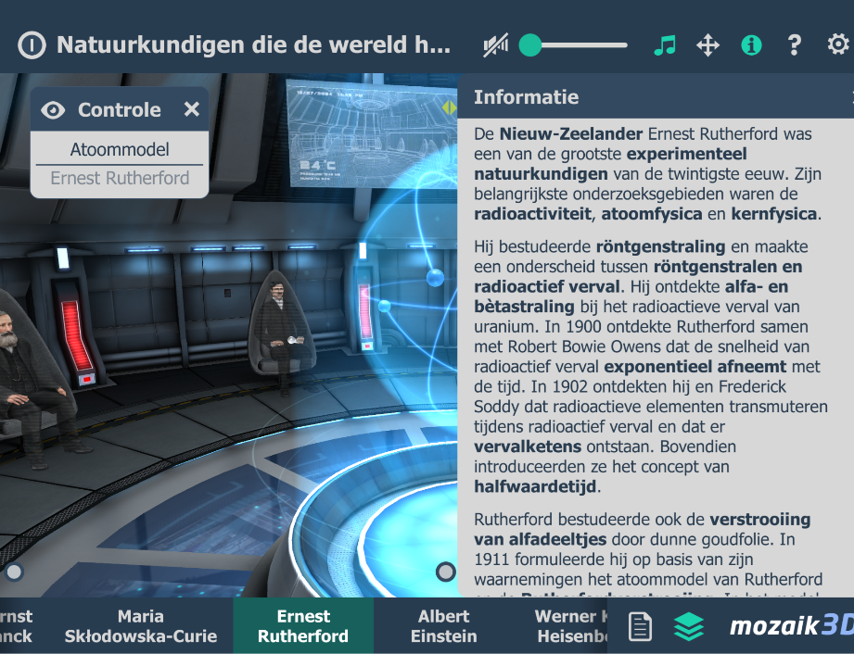



Vraag 1: Noteer de juiste beschrijving bij het jaartal

**1900 1902 1908 1911 1919**

**1900:**

…...................................................................................................................................................................................................................................................................................................................................

**1902:**

…..................................................................................................................................................................................................................................................................................................................................

**1908:**

…...................................................................................................................................................................................................................................................................................................................................

**1911:**

…..................................................................................................................................................................................................................................................................................................................................

**1919:**

…..................................................................................................................................................................................................................................................................................................................................

Vraag 2: Verbind

* De tijd waarna van een oorspronkelijke hoeveelheid stof nog precies de helft over is.
* Bevat p+ en n0
* Negatief geladen deeltjes
* De tijd waarna van een oorspronkelijke hoeveelheid stof nog precies het dubbele over is.
* Atomen van hetzelfde chemische element met hetzelfde aantal protonen en een verschillend aantal neutronen.
* Atomen van hetzelfde chemische element met een verschillend aantal protonen en hetzelfde aantal neutronen.
* Positief geladen deeltjes
* Neutrale deeltjes

Halfwaardetijd

Elektronen

Protonen

Neutronen

Isotopen

Atoomkern

1. Klik in de balk onderaan op ‘Werner Karl Heisenberg’. Het atoommodel komt tevoorschijn.

C

Vraag 1: Tot welk nieuw inzicht kwam Heisenberg? …...........................................................................................................................................................................................................................................................................................................................................................................................................................................................................................................................................................................................................................................................................................................................................................................................................................................

Vraag 2: We kunnen besluiten dat we het atoommodel van Rutherford hebben moeten aanpassen. Hoe noemen we dit proces?

…...............................................................................................................................................................